Студент: Ивенкова Л.В.
Группа: М8О-208Б-19
Номер по списку: 11

Тема: Лексический анализ.
Лабораторная работа N4
Токен $dec.

Вариант шаблона:

|+/- | цел. ч.| . | дробн. ч.|е/Е|+/-|пор.|
---|-----|---------|----|------------|----|----|-----|
11| * | + | + | + | + | * | + | 0.00001e2

Диаграмма автомата:
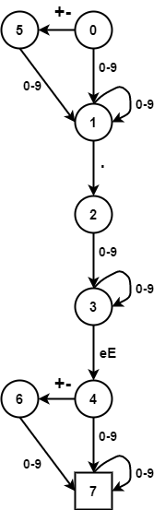
Скриншот запуска программы adec.cpp для всех цепочек из файла dec.ss

